Prodeje nových bytů v Praze táhnou investoři, hledají bezpečné uložení volných peněz
29. 10. 2020, Praha – Pražský rezidenční trh zasáhla stejně jako většinu ostatních segmentů ekonomiky letošní koronavirová krize. Prodeje nových bytů sice ve třetím čtvrtletí v porovnání s předchozím kvartálem letošního roku opět vzrostly, meziročně jsou ale stále níže. Developeři od července do konce září prodali celkem 1224 nových bytů, což o je 402 prodaných bytů více než ve druhém čtvrtletí letošního roku. Meziročně jde ale o pokles o 12 procent. Vyplývá to z podrobných analýz společnosti EKOSPOL, která monitoruje trh s novými byty v Praze už více než 13 let.
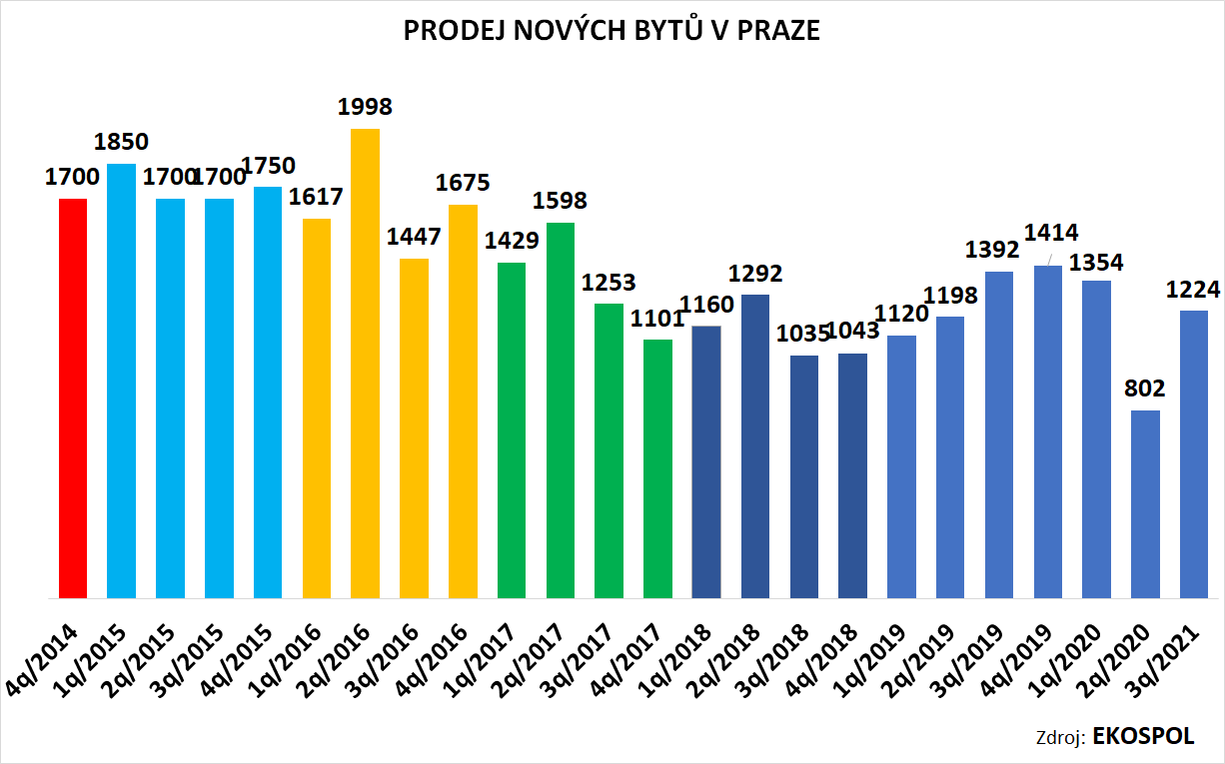
„Prodej nových bytů je úzce spjatý s vývojem celé ekonomiky. Protože ta kvůli koronavirové pandemii letos výrazně klesla, snížila se také poptávka po nových bytech. Nižší poptávku domácností však nyní částečně kompenzují investoři, kteří chtějí bezpečně uložit a zhodnotit vlastní peníze. Nemovitosti totiž představují investici, která neztrácí hodnotu, naopak i v těžkých dobách přináší pravidelný výnos. To se opakovaně potvrzuje při všech ekonomických krizích. Investice do nemovitostí proto v současnosti představují jednu z mála jistot a bezpečnou investici,“ říká generální ředitel a předseda představenstva developerské společnosti Ekospol Evžen Korec.
  - Nyní více než kdy jindy je ale nutné pečlivě posoudit, zda je nabízená cena přiměřená. Stačí dodržovat jednoduché Korcovo pravidlo. To říká, že konečná prodejní cena bytu musí představovat maximálně 20násobek ročního nájemného v dané oblasti.
Další vývoj rezidenčního trhu bude závislý na kondici celé ekonomiky. „Bude záležet na tom, jak rychle se z letošní krize firmy a domácnosti dostanou. Obávám se, že to bude trvat velmi dlouho. Prodeje nových bytů proto budou v následujících měsících spíše stagnovat. Zájem bude hlavně o cenově dostupné byty s dobrou dopravní dostupností a širokou občanskou vybaveností v místě,“ odhaduje nejbližší budoucnost bytového trhu Korec.

EKOSPOL a.s. je dlouhodobým lídrem bytové výstavby v České republice. Během 28 let na trhu EKOSPOL úspěšně dokončil 56 velkých developerských projektů pro více než 10 000 spokojených zákazníků. EKOSPOL staví a prodává byty s optimálním poměrem ceny a kvality. Jako jediný z velkých developerů má všechny byty vyprodány dlouho před dokončením. Společnost EKOSPOL je podle magazínu Construction & Investment Journal řazena mezi 50 největších developerů střední a východní Evropy. EKOSPOL sponzoruje ZOO Tábor. Ohrožené druhy zvířat tak podpoří každý, kdo si u EKOSPOLU koupí byt. Navíc získá celoroční rodinnou vstupenku.

